**連江縣政府**

**「食．藝」- 南竿26據點標租案**

**租賃契約書**

1. **連江縣政府**（以下簡稱甲方）為活化再利用「食．藝」- 南竿26據點 (以下簡稱本標的物)，茲將本標的物出租予╴╴╴╴╴╴╴╴（以下簡稱乙方）經營管理，特訂定本租賃契約書（以下簡稱為本契約）。

**第二條 本標的物範圍、地點及區域規劃**

1. **範圍：**

|  |  |  |  |
| --- | --- | --- | --- |
| 標的名稱 | 土地地號 | 面積 | 標的數 |
| 「食．藝」- 南竿26據點標租案 | 南竿鄉介壽段1090、1090-2、1091-1、1092、1092-1、1092-3、1093地號 | 3921.84M2 | 詳如附件位置圖 |

承租面積以地政機關登記或複丈結果為準，如有異動應辦理更正。

1. 營運地點:連江縣南竿鄉介壽村7鄰156之13號。

(三) 現況配置圖

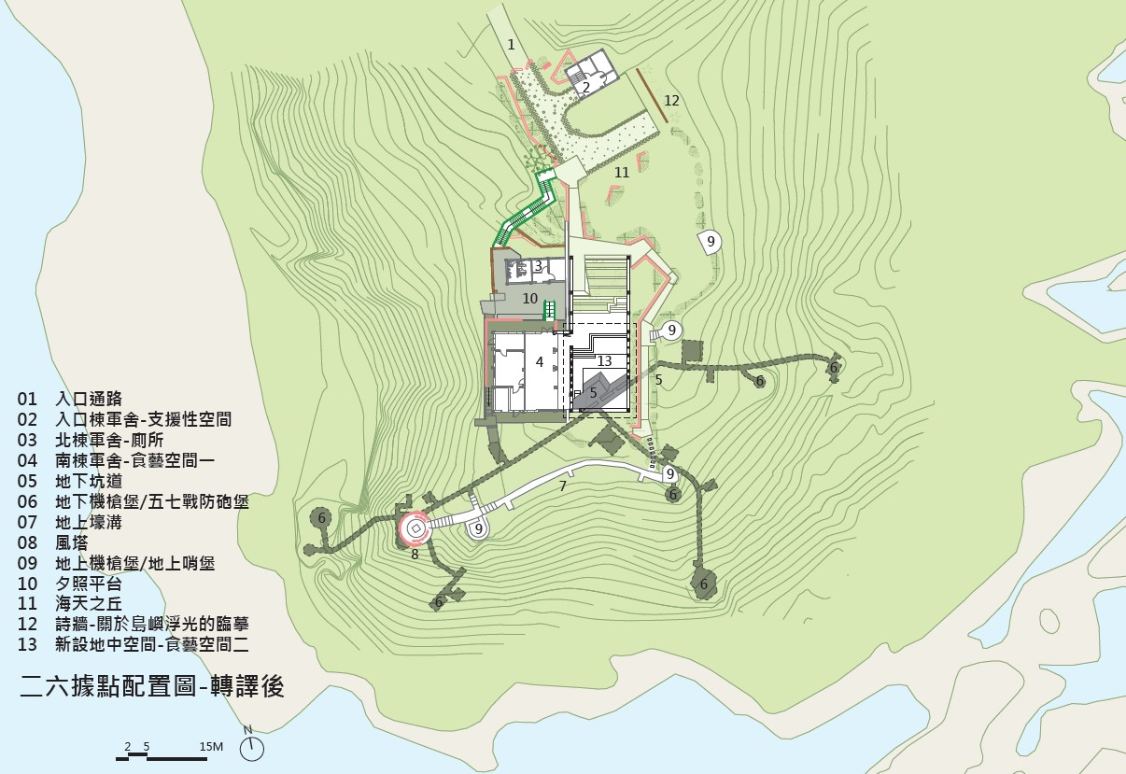

**第三條 租金繳納方式**

(一)年租金

本案每年之租金為**新臺幣 萬元整**，未達一年之租金按月計算(年租金÷12個月) 為**新臺幣 萬元整。**繳納方式如下：

1. 廠商應於點交完成當日起30日曆天內，繳納點交完成當年度之租金。

**第1年裝修期內，繳納之租金減半。**

1. 自第二年起，廠商應於6月30日及12月31日繳交該半年度之租金。
2. 後續如有優先續約，應於續約當年12月31日前繳納續約之租金。
3. 租金繳納至「連江縣社教與文化設施發展基金」。

(二)履約保證金: **新台幣10萬元，於決標日起14日內繳納。**

(三)押標金：**新台幣2萬元。**

第四條 履約期限

(一)本計畫履約期限自決標翌日起至 。

(二)營運期間為**5年**(自決標翌日起始)，本契約期滿如受託廠商營業，未違反合

約規定，且經機關評定優良之情形下，得後續擴充1次**4年**，惟受託廠商應

於營運期滿前6個月，向機關提出續約之書面要求(附後續營運計畫書)，並

得以換文的方式辦理；雙方亦得針對契約內容作必要的檢討及修訂後，辦理

議約(價)事宜，受託廠商未於規定期限內申請續約，機關得另行招標。

**第五條 履約標的**

■**本場域應包含餐飲服務、環境暨文化景觀、管理維護、戰地文化遺產保存、藝文活動推廣等。**

(一)營運工作項目：

1.餐飲服務

(1)廠商若於經營標的內提供餐飲服務，應制定服務管理機制及現場工作流程，

含服務人員之訓練課程、危機處理、相關諮詢以及環境清潔處理之工作流程、 安全維護之處理程序。

(2)若使用明火，應注意安全及消防、油煙、廢油排放須符合法規規定。

(3)餐飲規劃至少一項須運用在地食材及地方特色。

(4)使用之餐具應以環保餐具為主。

(5)須符合食品安全衛生相關法規規定。

2.管理維護

1. 本場域之精神標語、說明牌、坑道內外標示及圖解，廠商需進行維護保存，如維護不良，機關得請求損失或原樣復原。
2. 管理維護機關所交付之標的營運範圍內各項設施及設備（包含土地、建物、房舍、水電、機電、消防、樹木、植栽、草坪、展覽相關等資產）。
3. 建立標的營運範圍內之「日常維護登記簿」，以利後續管理維護與追蹤。
4. 定期辦理建築物公共安全檢查簽證及申報（依據建築物公共安全檢查及申報辦法，定期檢查消防安全、機電維護、空調保養等，並妥善留存檢查紀錄，以提供機關調閱。）
5. 機器損壞然可修復者，知會機關，但須自行處置，不能修復者請報機關報廢，廠商須自行採購相同品或同等品，並自行負責。
6. 電器設備需符合台灣電工法規相關規定，規格以台灣電力公司供應之電力為準，機關不負責提供其他規格責任，廠商使用亦不得超過安全負荷。
7. 在不影響結構體及建築物安全下，廠商得經機關同意後，調整空間用途、內部裝修或設置廣告物。若涉及使用變更，應報機關同意後辦理，裝設費用由得標廠商自行負擔，其涉及建築、消防、廣告物管理及都市計畫等相關法令時，廠商應自行依相關程序申請核可後辦理，並提供書圖、許可等資料予機關備查。
8. 電話及網路，得依得標廠商之使用需求，併入營運計畫書內提送安裝計畫。
9. 本案為文化景觀，請參照《文化資產保存法》有關文化景觀相關條文辦理。

3.藝文活動推廣

(1)需保留特定空間供機關作為策展區域、販售連江縣政府、馬祖國際藝術島文創商品及相關書籍。

(2)廠商須配合機關不定期推廣活動之進行，提供場地、展示或張貼活動相關物

品、海報。

(3)廠商服務人員需負責營運館舍基本展覽之定期導覽解說服務，以及於設施遭

蓄意毀損時勸誡之，並通知機關相關原委。

(4)營業時間及公休日需報經機關核准。營業時間得調整，惟須先報准機關同意。 廠商如因國定假日或其他因素欲調整營業日，須於14日前書面通知機關核准始得為之。

(5)如機關於公休日或閉館時間（如夜間）舉辦活動，廠商應配合活動提供人員

協助開館及閉館清潔作業，須於活動前通知廠商。

(6)配合機關相關文化（交流）活動（如國際藝術島活動、文化交流與觀摩、記

者會、新書發表會、藝文講座與推廣活動等），免費提供場域。

(7)廠商應規劃辦理講座(含戰地文化遺產，但不限於)、在地文史體驗、教育推廣、展覽等活動，每半年至少2場以上(含)。

(8)馬祖國際藝術島作品維護暨導覽：本場域坑道處57戰防砲堡設有馬國際藝術島《棄巢》 – Abandoned Nest藝術創作，藝術家何彥諺Yen-Yen Ho透過雕塑裝置敘事，想像在海裂線盡飲，某種生物離棄後的空間樣態，藉此回想一段來去的軍事史，傾聽丟棄與遺留的回音。廠商應定期維護、導覽本作品，作為本場域主要一部，如毀損或維護不良，機關得向廠商請求所有損失及費用。

4.相關費用

(1)廠商應負擔受託營運所發生之一切稅捐、規費及因違反法令之罰鍰。

(2)受委託標的營運範圍內之土地、建築物、設施及相關設備其衍生之各項環境

清潔、垃圾處理清運、樹木植栽修剪養護、草坪維護及補植、保險、水電、

瓦斯、電話、網路、保養、修繕、保全、保管、裝潢、營業設備用具及其他

所有費用，概由廠商自行負擔。

(3)本場域為戰地文化景觀，屬公共場域，入口處至1樓平面及1樓壕溝處 (1樓海平面如附圖)需開放予民眾自由參觀，不得予以阻擾及收費。  
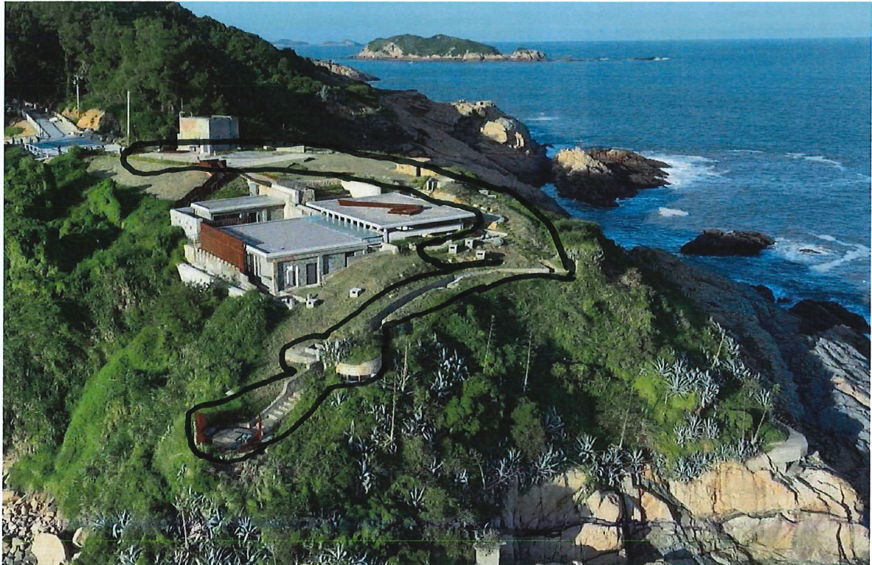

(4) 坑道內安全性請廠商落實。

(二)其他相關創意推廣活動

如有其他創意發想可於服務建議書中提出。

■廠商請依上述履約項目提出營運計畫書。

**第六條 保險與災害應變**

1. 為提供公共空間之安全，於履約期間得標廠商須投保雇主意外責任險、公共意外責任險及商業火險保險標的物(本保險契約所承保之不動產或動產)等項目（投保額度依相關規定辦理）。

1.雇主意外責任險：以廠商為被保險人。

(1)每一個人體傷或死亡：100萬元。

(2)每一事故體傷或死亡：500萬元。

(3)保險期間內最高累積責任：3,000萬元。

(4)自負額上限：社會保險優先給付，每一事故10,000元。

2.公共意外責任險：以廠商為被保險人。

(1)每一個人體傷或死亡：600萬元。

(2)每一事故體傷或死亡：3,000萬元。

(3)每一意外事故財損：300萬元。

(4)保險期間內最高累積責任：3,000萬元。

(5)自負額上限：2,500元。

3.商業火險：以機關及廠商為共同被保險人。機關交廠商代為管理之所有資產或所有權屬機關之相關資產，應於履約期間投保歷史建築商業火災保險，並包含颱風及洪水、地震險、營運中斷險等附加條款。本款投保金額不得低於1,000萬元。

1. 乙方應於決標翌日起30個日曆天內完成投保責保險(自決標翌起投保 日)，並於本契約有效期間維持其有效。
2. 甲方交乙方代為管理之本案標的物及所有資產或所有權歸甲方之相關資產，乙方須投保火險與火險附加險。履約期間之本標的物商業火災保險，應包含颱風及洪水、地震險、營運中斷險等附加條款。
3. 甲方就本標的物、設施及設備投保之保全系統，於本契約有效期間保險費由乙方支付，解除或終止合約後由甲方負擔。
4. 保險單記載契約規定以外之不保事項者，其風險及可能之賠償責任由乙方負擔。乙方向保險人索賠所需時間，不得據以向甲方請求延長履約期限。
5. 乙方未依契約規定辦理保險、保險範圍不足或未能自保險人獲得足額理賠者，其損失或損害賠償，由乙方負擔。
6. 乙方應將責任保險之保險單正本及繳費收據影本各1份送交甲方收執。

**第七條 廠商經營管理義務及規範**

1. 管理義務
2. 廠商**如有任何經營行為**，應**符合相關法規辦理**，如：自行檢附或申請合法之證照；若經機關及相關單位**查證違法**時，衍生之**罰金概由廠商自行負責**。
3. 廠商應依法經營且**自行負擔因營業所發生之一切稅捐及其他營業所產生**

**費用**，不得有漏稅或違反政府規定，違者廠商自行負擔其責，機關得終止合約。

1. 廠商營業必須**合法開立發票**，廠商不得拒開、漏開、加開；其免開統一發

票者，應於結帳處明顯位置張貼免收統一發票標示，並依規定開立收據，如

廠商違反本規定除應負一切法律責任外，機關得終止合約。

1. 廠商服務營運項目(含販售物品與各項餐飲食品)之價格應依市場合理利潤範圍**明確標價收費**。**販售之相關物品，須經機關審查同意**，且不得違反公平交易法、消費者保護法、商標法及專利等相關法規。
2. 廠商對販售之物品及服務之品質，須**負瑕疵擔保責任**，如因危害任何人生命、身體、健康、財產者，應負一切相關責任及賠償相關損失，一切法律責任，概與機關無涉，若情節重大，機關得終止相關契約。
3. **委託經營範圍內之場地、設施設備等不得產生任何汙染、噪音或髒亂**，如

致使影響機關公務、環境景觀及附近居民權益，一切責任由廠商負責，並

應盡速將場地、設施設備回復原狀，若改善不確實經機關正式函文二次仍

未改善者，機關得逕行處理並收取費用。若情節重大經機關正式函文二次

仍未改善者，經關將逕以書面通知終止、解除契約，不得要求任何補償。

1. **不得於履約標的外圍逕自圍設、擺放物品、雜物等影響環境景觀、交通通**

**行、孳生蚊蟲之物品**，並應定期整理環境，若改善不確實經機關正式函文

　　二次仍未改善者，機關得逕行處理並收取費用。若情節重大經機關正式函

文二次仍未改善者，經關將逕以書面通知終止、解除契約，不得要求任何

補償。

1. **嚴禁排放未經濾渣之水份至排水溝**，若經查因廠商營運造成異味及排水溝淤塞，若改善不確實經機關正式函文二次仍未改善者，機關得逕行處理並收取費用。
2. **廠商應採取有效之保全措施，包括火災、地震、颱風豪雨、公共安全及其他安全防護事項**，以維護人員及財產安全，在經營期間內因可歸責於廠商之事項導致機關或第三人受損害時，廠商應負損害賠償責任。

(二)管理規範

1. 廠商應將**經營管理期間之作業人員**(包括主管、員工及運貨人員等)及緊急連絡人等人員之姓名、電話、身分證字號、簡歷、照片等資料**造冊**，於契約開始1個月內寄交機關備查。經機關核備同意之人員不得任意更換，因故須替換機關所核備之工作人員時，須先向機關報備。
2. 每日營業收入由廠商收取，廠商應負一切維持日常運作及各項營業所需費用，**自負盈虧**。
3. 標租期間，廠商**以自己名義對外為法律行為**。廠商如不法侵害服務對象或第三人權益時，應立即通知機關，並負損害賠償全部責任。
4. 廠商不**得以連江縣政府或機關名義對外募款或從事任何活動**，如與第三者有金錢財物或法律糾紛，應自行負責處理，概與機關無涉；但以經營者本身名義不在此限，惟需符合政府相關勸募條例規定。
5. 廠商自簽約日起至合約終止期間，**不得轉包或轉讓第三者執行業務**及不利於機關之各項負擔或行為
6. 廠商**應明訂開放時間並對外公告**，經營期間除天然災害等不可抗力之因素外及工程整修外，非經機關同意不得無故停業或歇業。
7. 營業所須之裝潢佈置、機電設備增設及建築結構裝修等工程，相關施作**圖說須經機關同意後始得進行**，或經機關限期改善，仍不改善，經關得逕行拆除，並由廠商支付費用。
8. 廠商於施作期間，應依照所有相關規範，對**其施作品質，嚴予控制**，隱蔽部分之施工項目，應事先通知機關派員現場監督進行。
9. 營運後欲增設營業項或**從事其他商業行為，均應先提出營運計畫**，若必須進行空間裝潢或設備裝置，須提出設計書圖，經機關審核通過後，始得辦理。
10. 廠商營運事項不**得違反社會秩序及善良風俗**。
11. 應營運需求刊登廣告、文宣及於媒體宣傳，**須將機關及相關單位列為主、協辦單位時，內容應報經機關同意**，方可辦理。
12. 契約終止後，即**卸下執行單位之身分**，亦不可再使用本案自營之相關**平台**（如Instagram、Facebook等）發布訊息。
13. 如遇馬祖日報、馬祖資訊網等馬祖官方平台**有民眾及遊客反映意見**，請當日**向機關提報**，經機關確認回復內容後，方可回應民眾。
14. 廠商之一切**商品**，**不得侵犯他人之商標、專利、著作權、服務標章等情事，廠商之營業行為不得違反消費者保護法、公平交易法、商品標示法及其他相關規定**。如經查獲，廠商應自負民、刑事等相關法律責任，機關得終止合約外，如有名譽損失或致發生訴訟，其費用由廠商支付，不得異議。
15. **勞工權益保障:**

(1)廠商應僱用合法勞工，其工作人員與機關無僱傭關係，在工作期間內之安

全，由廠商自行負責(其勞健保由廠商自行投保)，如發生傷亡等情事，概由廠商負責；其所僱用勞工因作業造成第三人事故，概由廠商負責。

(2)機關若發現廠商未依法為其提供勞務之工作人員，投保勞工保險、就業保

險、全民健康保險及提繳勞工退休金或違反勞動基準法及性別平等工作法

等情事者，得令廠商限期改正，並通知事業目的主管機關依法處理，上開

勞工如受有損害，由廠商負責賠償其損害。

(3)廠商對於提供勞務之工作人員，其請假、特別休假、加班及年終獎金等工

資給付之勞動條件，應依勞動基準法暨其施行細則、勞工請假規則及性別

平等工作法規辦理。

(4)廠商履行合約時，應**恪尊中華民國相關之法令規章及機關規定**，相關費用由廠商自行負擔，如有違反，應負全責並賠償關係人及機關所受之損失。

**第八條 廠商財務管理規範**

(一)履約期間

1.廠商與機關**於機關指定之日期內**完成**財物點交**手續，續約者除外。

2.廠商對**受委託之財產應善盡管理維護之責**，機關得就財產及物品清冊所列之 財產及物品，實施定期或不定期盤點，廠商應予配合，不得拒絕，以利機關 辦理財產檢核作業。如正常使用情形下，財產及物品已不堪使用且逾規定年限，由廠商通知後，依程序辦理報廢，未核准前廠商仍應負保管責任。

3.機關列冊點交廠商代為管理之財產及物品，但實**際點交之財產及物品仍以點 交時現況為準**，現況如有瑕疵或故障，應於雙方點交之清冊中註明，點交後，廠商應盡管理人之責任。

4.廠商代管之各項設施、財產或物品，如因發生**事故或使用耗損或有短少，廠 商應負修復或賠償責任**，經報機關同意後，廠商得添購或補充以功能相同者替換，惟其所有權屬機關，不得向機關請求任何補償或費用。

5.經營區域內各項設施之擺設、管理如有不當，致人民生命、身體受損害者，**廠商應負責賠償責任**，並予賠償請求權人達成協議。如賠償請求權人依法向機關請求損害賠償，機關得向廠商請求所有損害及費用。

6.委託期間內，**機關如增購各項財產及物品，廠商同意無條件依本契約約定辦理點交、保管及維護**，不得要求機關支付增加之保管維護費用。廠商亦不得片面要求機關增購財產及物品。

7.受委託經營管理之**財產非機關同意不得移作他用**，且廠商應善盡管理責任。

(二)契約期滿或終止

1.本委託案經營期間屆滿或因廠商違約情事，經機關終止契約者，廠商應於屆滿日或終止日起，經機關書面通知之日數內，將**委託標的回復原狀**(於委託經營期間內，經核定增設固著於建築物本體之規劃設計或整修裝潢硬體部分，不得拆除清運)、點交財產清冊交還機關各項財產設備及撤離工作人員，將經機關會勘認可之經營管理範圍保持完好可用之狀況，無償交與機關。如因人力不可抗力之因素無法於機關規定之日數內內清理現場者，須載明理由函報本機關同意後始得展延。

2.屬於**廠商之設備物品，由廠商自行撤離**(須先會同機關會勘後，再行撤離，經機關同意留下者不在此限) ，所需費用由廠商負擔。廠商逾期留置現場不做處理之**非屬機關物品**，若經機關正式函文通知不予處理，均**以廢棄物處理**，廠商不得要求賠償或提出異議，其廢棄物處理費由廠商負擔（該筆費用機關得自履約保證金中扣抵，如有不足，並得另予追償）。

3.廠商無故**未依規定返還、點交財物或撤離人員者**，每逾一日**懲罰新台幣1,000元，**按日懲罰至廠商依約返還資產完畢，機關如受有其他損壞並得請求賠償。

4.契約期滿或終止時，廠商應妥善處理員工遣散，各項費用、稅捐及規費結清，並不得違害機關權益；如有損及機關權益之情形，機關得沒收履約保證金，廠商不得有異議。

**第九條 經營權停止情形**

■廠商有下列情形之一，經機關通知廠商限期改善而不改善，或經改善而仍不符機關要求時，機關得逕行終止契約並沒收履約保證金，廠商不得異議或要求任何補償，如因此造成機關之損害，廠商應負損害賠償責任。

(一)嚴重違約，或有其他重大情事，致公益或公共安全有重大危害之虞者。

(二)非因不可抗力或不可歸責於機關之事由而停止營業者。

(三)違反政府有關法令或政策者。

(四)因維護不良或經營不善，倘繼續營業足致影響機關營運者。

(五)無法完成本說明書履約標的事項者。

(六)未遵守本說明書第六條至第八條規定且情節重大者。

(七)積欠租金達2個月以上，經催告仍不給付者。

(八)私自違背服務建議書內容，經機關查明屬實者。

(九)遭行政機關吊銷立案證明或公司營業登記者。

(十)受強制執行、破產之宣告、經法院裁定許可和解或解散、主管機關勒令停止

營業、經法院裁定重整、歇業或解散者。

(十一)具破產法第一條規定不能清償債務或停止支付時。

(十二)經銀行列為拒絕往來戶時。

(十三)與第三人發生債務糾紛，致債權人訴請求法院至營業所強制執行查封金錢

財物或機關提供之經營管理範圍者。

(十四)假借機關代理人或受僱人身份私自對外行任何非機關核准行為者。

(十五)投標資格不符被發覺者。

**第十條 罰則**

1. 廠商如於議價當日起60日曆天內無故不簽約，則沒入押標金，機關另行招標。
2. 廠商如未依契約相關規定辦理，經機關發文通知日翌日起，則每逾一日**懲罰新台幣1,000元，**30日內廠商未依約辦理即解約。
3. 經機關提出之修正事項，自機關發文通知日翌日起，廠商應修正未修正，則每逾一日**懲罰新台幣1,000元，**30日內廠商未依約修正即解約。
4. 經機關提出之配合事項，自機關發文通知日翌日起，廠商應配合未配合，則每逾一日**懲罰新台幣1,000元，**30日內廠商未依約配合即解約。

**第十一條 評鑑機制**

(一)機關得不定期實地檢視。

(二)機關自簽約日起，原則上得邀請由機關組成之評鑑委員現場評鑑，契約期間

(每年至少一次)，時間由機關安排通知，廠商必須配合繳交評鑑所需資料，

若有需要機關得隨時辦理評鑑，廠商須派員說明。

(三)營運績效評估項目及標準：

　　機關對廠商營運管理情形得進行評鑑作業，營運績效由評鑑委員按評鑑項目予以評分，評鑑分數得作為續約與解約之依據，總平均分數80得為優先續約對象；未達70分者為不及格，經機關通知改正而未改正者，契約期滿不得辦理續約；分數未達60分屬經營管理不善者，機關得終止或解除契約，並沒收履約保證金。

|  |  |  |
| --- | --- | --- |
| 評鑑項目 | 評鑑子項 | 總分(100%) |
| 空間與營運內容執行成效 | 1. 經營管理及經驗 2. 經營特色及空間配置 (餐飲部分請特別說明) 3. 長、短租營運規劃 4. 價位制訂策略、資金籌措計畫等 | 25% |
| 服務及行銷宣傳績效 | 1. 配合文化景觀教育推廣活動、島嶼博物館及國際藝術島等再利用計畫 2. 營運服務及市場行銷計畫 | 25% |
| 管理維護情形 | 1. 文化景觀管理維護計畫 2. 資產及設備維護計畫 3. 整體安全維護與危機處理措施 | 25% |
| 對機關政策之配合 | 1. 機關需求措施 2. 其它具創意並可行之措施計畫 | 25% |

第十二條 其他注意事項

1. 廠商於有下列各款情事之一時，應於下列事項發生前14日內通知機關，

其**變更**並不得損及機關權益，變更後之組織應概括承受本說明書之所有權利與義務：

1. 法定代理人變更時。
2. 公司之組織變更時。
3. 總公司（總店）之地址變更時。
4. 變更章程、營業項目或資本結構變更時。
5. 機關與廠商雙方所為之洽商或意思表示，均應以**書面掛號**郵寄送達對方。
6. 本說明書如涉訟，雙方同意以**連江縣地方法院**為第一審管轄法院。
7. 機關辦理南竿鄉26據點相關工程，請廠商配合協助，不得異議。

**第十三條 通知送達**

有關本契約之通知送達，悉以本契約所載甲乙雙方之地址為準，以書面為之。地址如有變更，應即以書面通知他方，如經按址送達，而有拒收，無人收受，遷移不明、招領逾期、寄存送達或其他無法送達之情形，均以第一次郵遞之日，視為已完成送達。

**第十四條 契約生效日**

本契約自決標翌日起生效；本契約各條款之變更或修改，須經甲乙雙方之同意。

**第十五條 其他法令之適用與準用**

本契約如有未盡事宜，適用行政程序法等有關法令之規定，並準用民法相關規定。契約內容如生疑義，由甲方依公平合理原則解釋之。

**第十六條 契約文件及效力**

1. 本契約之契約文件包括本契約及其附件、投標須知及其附件、乙方之營運計畫書、投標報價單、評審與議約時之承諾事項，若本契約之契約文件內容有與本契約相互矛盾者，以契約本文所載為準。
2. 本契約如有未盡事宜，雙方得協議修訂或補充本契約，並經雙方簽署始 生效力，且為契約之一部分。未約定者，悉依民法及相關法令辦理。

**第十七條 契約份數**

(一)本契約一式8份，正本2份、副本6份，經雙方當事人簽章後生效。

(二)正本由甲、乙方各執乙份，副本由甲方保管。

立契約書人

甲 方：連江縣政府

代表人：王忠銘

電 話：0836-22393

地 址：連江縣南竿鄉介壽村76號

乙方：

統一編號：

代表人：

身分證字號：

地址：

電話：

中華民國 年 月 日